**LEVANTAMIENTO DE INFORMACION**

**Entrevista**

Buenas tardes.

Sra. Martha Rodríguez

1. **¿Su empresa cuenta con página web?**

No

1. **¿Qué le gustaría que aparezca en su página web?**

* Información de quienes somos
* Información de Los diferentes planes que ofrecemos
* Información de donde nos encontramos ubicados
* Redes sociales
* Chat para servicio al cliente
* Información de contacto

1. **¿Su empresa Cuenta con indumentaria en el área de tecnología?**

No

1. **¿Su empresa ya tiene dominio?**

No

1. **¿su empresa cuenta con personal calificado en el área de informática?**

Si

1. **¿En qué idioma quiere que aparezca la página web?**

Español

1. **¿Qué impacto desea tener con la implementación de la página web?**

Con la implementación de la página web se busca una mayor expansión para que los clientes puedan

1. **¿Quiere que los clientes valoren la calidad del servicio de la página web?**

Si

1. **¿Desea promover su página web en otros sitios web?**

Si

1. **¿Qué tan seguido desea actualizar la página web o realizar su respectivo mantenimiento?**

Cada que sea requerido por actualización de planes o información

**Encuesta**

**Formulario**

<https://docs.google.com/forms/d/e/1FAIpQLSchfR0qsuwrrsg_tAnfn-bQ9Csor5as6rUY0SURBF25rlDWoQ/viewform?vc=0&c=0&w=1>

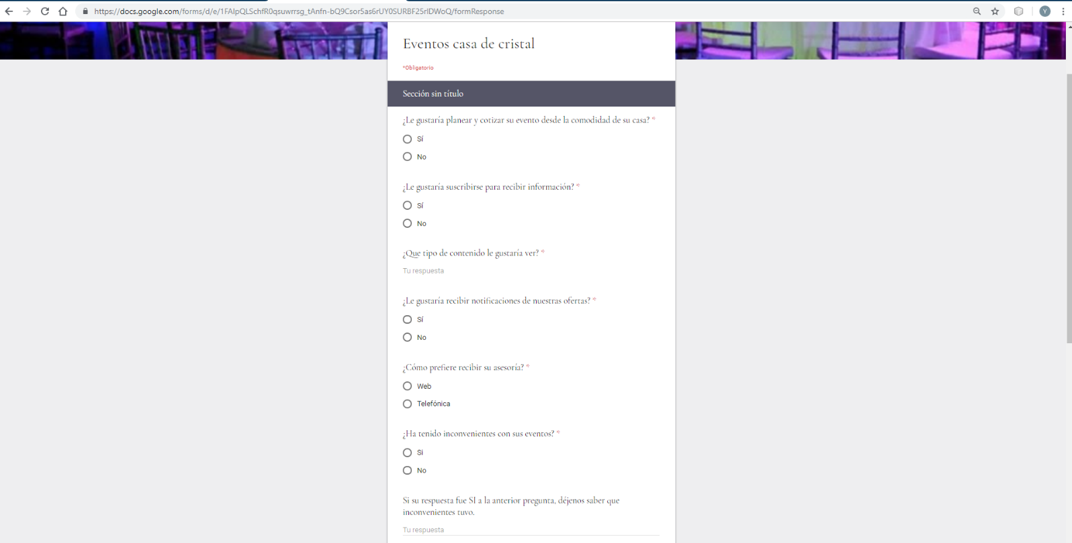

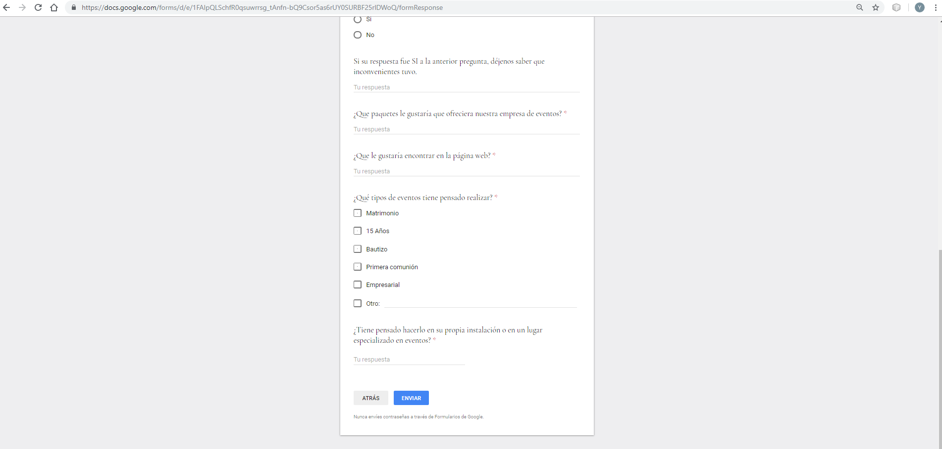

**Resultados**

<https://docs.google.com/spreadsheets/d/1wpKm0jB7DlhQBg864MT-JPKyQLzGKHhUSo4ue2liDYQ/edit?usp=sharing_eip&ts=5be70cd9>

